- Automatisierte Trainingssteuerung
2018
Ihre Firma
[Geben Sie den Firmennamen ein]
10.04.2018
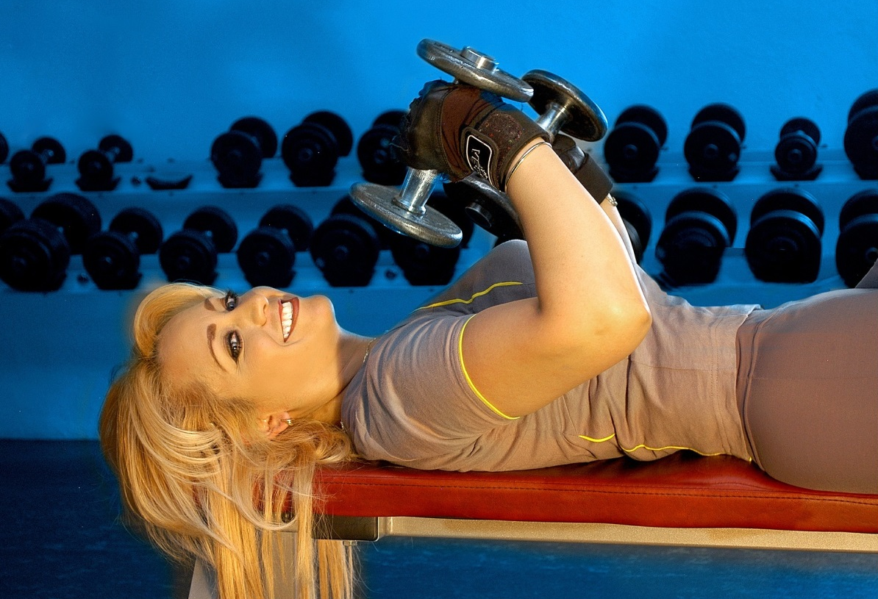
- Automatisierte Trainingssteuerung
- Verfahren
Bezeichnung: Einsatz computergesteuerter Trainingsgeräte
Fachabteilung: Betrieb
Kontakt: [Name des Abteilungsleiters]
- Zweckbestimmung
Einsatz moderner, computergesteuerter Trainingsgeräte zur Optimierung von Trainings unter Berücksichtigung der individuellen Voraussetzungen und Entwicklung des Kunden.
- Details zur Datenverarbeitung
  - Betroffene Personen
(Unzutreffendes löschen, Fehlendes ergänzen.)
 | Personengruppe | Anmerkung
01 | Kunden | keine Kinder unter 16 Jahren
  - Datenverwendung & Weitergabe
(Unzutreffendes löschen, Fehlendes ergänzen.)
Verwendung intern
Nein.

Weitergabe extern
 | Empfängerkategorie | Rechtsgrundlage
01 | Externe Trainer | Einwilligung

Weitergabe Drittstaaten
Nein.
  - Auftragsverarbeiter
Firma [Hersteller der Trainingsgeräte zB Milon Care GmbH]
Adresse [Postanschrift]
Kontaktperson [Name, E-Mail, TelNr.]
Vertragsnummer
(Mehrere Auftragsverarbeiter gesondert anführen)

- Datenkategorien
  - Kunden
(Unzutreffendes löschen, Fehlendes ergänzen.)
 | Kategorie | Herkunft | Lösch-frist | Empfänger – siehe 3.2. | Anmerkung
 | Trainingstermine und -dauer | intern | 3M | 01
 | Trainingsleistung (kW, Strecke, Frequenz etc) | intern | 3M | 01 | sensibel
 | Vitalwerte (Blutdruck, Atemfrequenz etc) | intern | 3M | 01 | sensibel
 | automatisierte Trainingspläne | intern | 3M | 01
 | Leistungsstatistik | intern | 3M | 01 | sensibel
- Technisch-organisatorische Maßnahmen (TOMs)
  - Applikationen
(Unzutreffendes löschen, Fehlendes ergänzen.)
 | Applikation | Auftrags-verarbeiter | Maßnahmen
01 | Trainingssoftware | zB Milon Care | Zugriff nur für den persönlichen Trainer des Kunden
  - Datenschutz durch Technologiegestaltung („privacy by design“) ist gewährleistet durch:
- Verschlüsselung und Pseudonymisierung von Trainingsdaten
- Zugriff auf sensible Daten nur für besonders geschulte Mitarbeiter, die die Daten für ihre Tätigkeit (zB Personal Trainer) benötigen.
- Sonstiges:
(Zutreffendes ankreuzen oder ergänzen.)
  - Datenschutz durch datenminimierende Voreinstellungen („privacy by default“) ist gewährleistet durch:
- Der Kunde entscheidet, welche Daten ermittelt und gespeichert werden.
- Sonstiges:
(Zutreffendes ankreuzen oder ergänzen.)

  - Datensicherheit (Vertraulichkeit, Verfügbarkeit, Integrität)
Elektronische Verarbeitungen
- Verschlüsselung sämtlicher Datenträger auf denen personenbezogene Daten gespeichert werden;
- Verschlüsselung bei Übermittlungen an Auftragsverarbeiter oder Behörden;
- Mehrstufige Systemsicherungen (B2D2T). Sämtliche Sicherungsdaten sind ebenfalls verschlüsselt und die Aufbewahrung der Archivbänder erfolgt georedundant,
- Hohe Sicherungsmechanismen im Bereich der Netzwerktechnologie. Physisch getrenntes WLAN für Kunden.
- Sichtschutz von Monitoren, damit Dritte nicht mitlesen können.
- Regelmäßige Überprüfung der Maßnahmen durch den Datenschutzverantwortlichen und den Auftragsverarbeiter.
- Sonstiges:
(Zutreffendes ankreuzen oder ergänzen.)
Analoge Verarbeitungen
- Kein Ausdruck von Trainingsdaten.
- Sonstiges:
(Zutreffendes ankreuzen oder ergänzen.)
  - Methoden zur Datenlöschung
Elektronische Verarbeitungen
- Automatische Löschung 3 Monate nach Beendigung des Vertragsverhältnisses, wenn keine Einwilligung für eine längere Speicherung vorliegt.
- Im Falle einer Löschung nach Betroffenenbegehren wird diese protokolliert und in die operativen Backups nachgezogen.
- Sonstiges:
(Zutreffendes ankreuzen oder ergänzen)
Analoge Verarbeitungen
- Keine.
(Zutreffendes ankreuzen oder ergänzen.)
- Profiling
- Ja, für Zwecke der Trainingsoptimierung.
- sonstiges
(Zutreffendes ankreuzen oder ergänzen.)
- Entscheidungsautomatisierung
- Nein
- Ja, und zwar:
(Zutreffendes ankreuzen oder ergänzen.)
- Betroffenenrechte
  - Information Betroffener
- Standardformat: PDF
- Sonstiges
(Zutreffendes ankreuzen oder ergänzen.)
  - Art der Information des Betroffenen?
- E-Mail, wenn Anfrage per E-Mail, sonst per Post
- Sonstiges:
(Zutreffendes ankreuzen oder ergänzen.)

